Задание 1. Заполни пропуски подходящими словами из рамки.
Hello to Meet
Betty: Hi, Jim!
Jim: Hello, Betty. _____________________ Kelly.
Betty: Hi, Kelly. Nice ___________ meet you.
Kelly: __________________, Jim. Nice to meet you.
Задание 2. Соедини картинки с соответствующими словами.
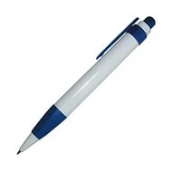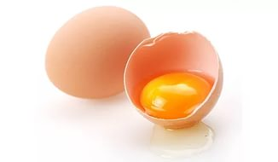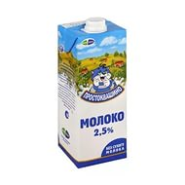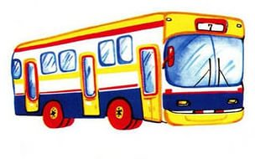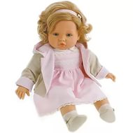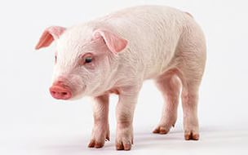

Cup bus milk kid pen egg troll doll hill pig jug
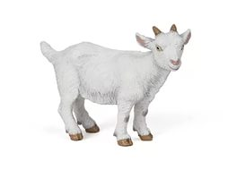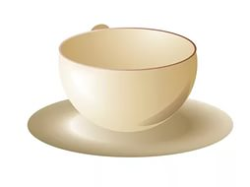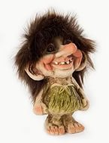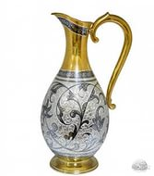
Задание 3. Посмотри на картинки и составь из букв соответствующие слова.
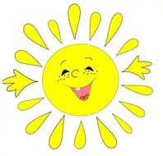 ________________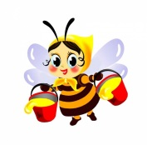_______________________
b
e
e
s
n
u
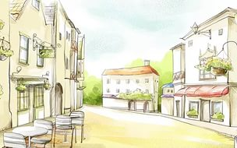 _______________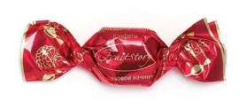__________________
t
e
s
t
r
t
e
e
e
w
s
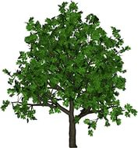 ______________________
r
e
t
e

Задание 4. Поставь слова в правильной последовательности и запиши предложения.
Пример: meet / Nice / to / you Nice to meet you.
- see / street / I / a / can
__________________________________________________________________
- Ted / meet / Griffin
__________________________________________________________________
- my / Meggy / name / Wilks / is
__________________________________________________________________
- See / Wendy / you,
__________________________________________________________________
Задание 5. Вставь пропущенные буквы в слова.
- tre _ 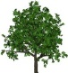 5) _ us 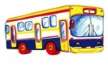
- _ un 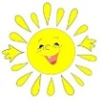 6) lo _ ry 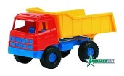
- f _ x 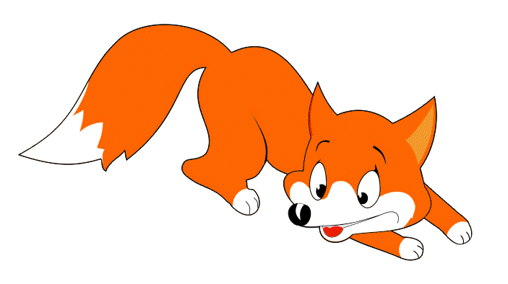 7) swee _ 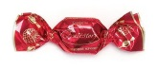
- do _ l 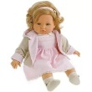 8) b _ ll 

